机器学习 作业7

###### 常见的混合神经网络模型有哪些，请说出这些网络的主要结构特点。

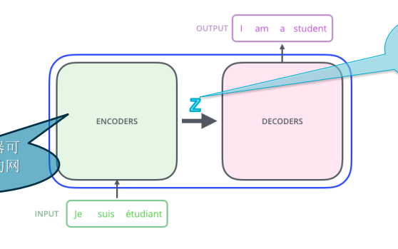

**1. Encoder-Decoder**

**编码器（Encoder）：**将输入数据转换为一个低维的潜在表示（latent representation）。编码器通常由一系列卷积层或全连接层构成。

**解码器（Decoder）：**将低维的潜在表示重建回原始数据空间。解码器的结构通常与编码器对称，但顺序相反，即从低维到高维。

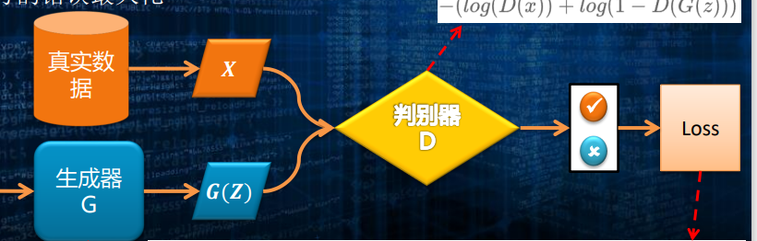

**2. Generative Adversarial Network (GAN)**

**生成器（Generator）：**生成器接收一个随机噪声向量作为输入，生成类似于训练数据的假样本。生成器通常由一系列反卷积层或全连接层构成。

**判别器（Discriminator）：**判别器接收真实样本和生成样本作为输入，输出一个概率值表示输入样本是真实的还是生成的。判别器通常由一系列卷积层或全连接层构成。

对抗训练（Adversarial Training）：生成器和判别器通过对抗训练互相优化。生成器的目标是生成尽可能真实的样本，使得判别器无法区分；判别器的目标是尽可能准确地区分真实样本和生成样本。

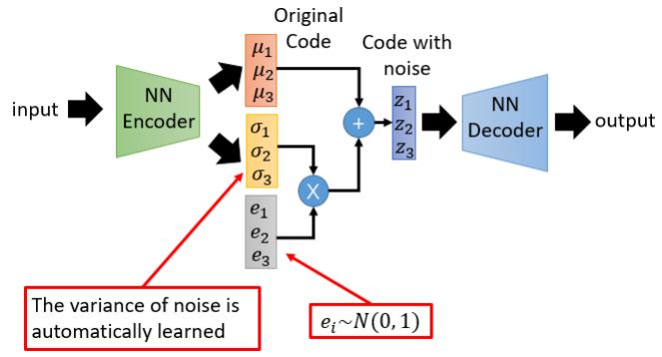

3. 变分自编码器（Variational Autoencoder, VAE）

**编码器（Encoder）：**将输入数据映射到潜在空间中的一个分布参数（均值和方差）。编码器输出潜在空间的均值向量和对数方差向量。

采样（Sampling）：从编码器输出的分布中采样潜在向量，通常通过重参数化技巧（Reparameterization Trick）实现，以保证采样过程的可微分。

**解码器（Decoder）：**将采样得到的潜在向量解码回原始数据空间。解码器结构与常规自动编码器类似，由一系列反卷积层或全连接层构成。

**损失函数（Loss Function）：**由重构损失和KL散度损失两部分组成。重构损失衡量重建数据与原始数据之间的差异；KL散度损失衡量潜在分布与标准正态分布之间的差异，以正则化潜在空间。

###### 2.请写出自注意力机制的公式，并说出其中Q、K、V是怎么得到的。

公式如下：

Q`VE}RYKE9~H[R9BJ{XH7)S

**Q,K,V的生成：**

在自注意力机制中，输入通常是一个序列表示，记作 X。对于每个位置 i的输入向量 $x_{i}$，通过以下步骤得到查询、键和值向量：

**输入嵌入**：假设输入序列X由一系列向量 $x_{i}$ 构成，每个向量 $x_{i}$ 通常是通过嵌入层或前一层网络的输出得到的。

**线性变换：**将输入X线性变换为查询矩阵Q、键矩阵 K和值矩阵 V。这些矩阵通过三个不同的可训练权重矩阵 $W_{Q}$、 $W_{K}、W_{V}$ 线性变换得到:

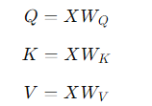

###### 3.请给出Transfomer的网络结构，并解释一下该结构中各个模块的作用。

Transformer网络结构如下：

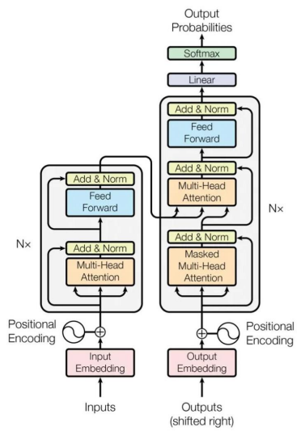

**1.输入嵌入（Input Embeddings）**

将输入序列中的每个词转换为固定维度的向量表示。

**2.位置编码（Positional Encoding）**

因为Transformer模型没有递归结构（不像RNN），所以需要显式地注入序列中每个位置的信息。位置编码是加到输入嵌入上的，用于表示序列中每个词的位置。

**3.自注意力机制（Self-Attention Mechanism）**

计算输入序列中每个词对其他所有词的注意力权重，从而捕捉全局依赖关系。通过查询矩阵

Q、键矩阵K 和值矩阵 V 的点积和softmax操作计算注意力权重，并加权求和得到输出。

**4.多头注意力机制（Multi-Head Attention Mechanism）**

将输入序列通过多个独立的注意力头并行处理，每个头学习不同的表示子空间。多个头的输出在拼接后通过线性变换整合。

**5.前馈神经网络（Feed-Forward Neural Network）**

对每个位置的输入独立地应用两个线性变换和一个ReLU激活函数。这个子层负责进一步非线性变换，提高模型的表达能力。

**6.残差连接（Residual Connection）和层归一化（Layer Normalization）**

残差连接通过将子层的输入直接加到其输出上，缓解了梯度消失问题，使得训练深层网络变得更加稳定。

层归一化用于对每个样本的激活值进行标准化，促进训练的稳定性和收敛性。

**7.编码器-解码器注意力机制（Encoder-Decoder Attention Mechanism）**

解码器中独有的子层，计算解码器中每个位置对编码器输出序列中每个位置的注意力权重，从而利用编码器生成的上下文信息。

**8.线性层和softmax层（Linear and Softmax Layer）**

解码器顶层的线性层将前面的输出变换为词汇表大小的向量，softmax层将其转换为概率分布，用于生成每个位置的预测词。

###### 4.提高神经网络模型泛化能力的常用措施有哪些？

**1.数据增强（Data Augmentation）**

图像数据增强：对图像进行随机旋转、裁剪、翻转、缩放、颜色变换等操作，增加数据的多样性。

文本数据增强：使用同义词替换、随机删除、随机插入、随机交换等方法增加文本数据的多样性。

时间序列数据增强：对时间序列数据进行噪声添加、时间缩放、时间平移等操作。

**2. 正则化方法**

L1 和 L2 正则化：在损失函数中添加权重的L1（绝对值和）或L2（平方和）正则化项，防止模型过拟合。

Dropout：在训练过程中，以一定概率随机丢弃神经元，防止神经元对特定特征的过度依赖，从而提高模型的鲁棒性。

DropConnect：类似于Dropout，但丢弃的是权重而不是神经元。

**3. 提高数据质量**

增加训练数据：获取更多的训练数据，提高模型的泛化能力。

数据清理：去除数据集中的噪声和错误样本，确保训练数据的高质量。

**4. 模型复杂度控制**

模型简化：使用较小的模型或减少模型的参数数量，避免模型过于复杂，从而减少过拟合的风险。

早停法（Early Stopping）：在训练过程中监控验证集的性能，一旦验证集的性能不再提升，停止训练，防止模型在训练集上过拟合。

**5. 集成学习方法**

Bagging：通过在不同的数据子集上训练多个模型，并对这些模型的预测结果进行平均或投票，减少模型的方差，提高泛化能力。随机森林（Random Forest）是Bagging的典型应用。

Boosting：逐步训练一系列模型，每个模型都试图纠正前一个模型的错误，从而提高整体模型的性能和泛化能力。常见的Boosting算法有Adaboost、Gradient Boosting、XGBoost等。

**6. 正则化优化**

Batch Normalization：对每一层的输入进行标准化，使得输入的分布更加稳定，加快训练速度，减少过拟合，提高泛化能力。

学习率衰减（Learning Rate Decay）：在训练过程中逐步降低学习率，使得模型在训练后期能够更稳定地收敛，防止过拟合。

###### 5.常见的群体智能算法有哪些，这些算法与数学解析优化方法相比有什么特点？

有**遗传算法，蚁群算法，粒子群算法**等；这些算法与数学解析方法相比特点有：

**1.搜索机制：**

群体智能算法通过个体间的信息共享和协作实现全局搜索，具有较强的全局搜索能力。

数学解析优化方法依赖于明确的数学模型和解析解，通常适用于局部搜索。

**2.适用性：**

群体智能算法适用于复杂的非线性、非凸、多峰、多维的优化问题。

数学解析优化方法适用于线性和凸优化问题，适用于具有明确解析形式的问题。

**3.计算复杂度：**

群体智能算法通常计算复杂度较高，尤其在高维和复杂搜索空间中。

数学解析优化方法计算复杂度较低，求解速度快。

**4.收敛性：**

群体智能算法一般收敛速度较慢，但能够避免陷入局部最优。

数学解析优化方法通常收敛速度较快，但在非凸优化问题中容易陷入局部最优。

**5.实现难度：**

群体智能算法实现相对简单，但参数调节复杂。

数学解析优化方法实现难度较大，特别是在需要构建复杂数学模型时。

###### 6.遗传算法与粒子群算法有什么相同之处，有什么不同之处？

**相同之处**

**1.群体智能：**

都是基于群体智能的优化算法，利用个体之间的信息共享和协作来寻找最优解。

**2.随机性：**

都包含随机性的元素（如GA中的交叉和变异，PSO中的随机搜索方向），以帮助算法跳出局部最优解。

**3.初始群体：**

都从一个初始随机生成的群体开始，并通过迭代过程来改进解的质量。

**4.适用性：**

都适用于复杂、非线性、高维的优化问题，能够在多模态函数中进行全局搜索。

**不同之处**

**1.基本思想：**

**遗传算法：**模拟自然进化过程，通过选择、交叉和变异操作生成新个体。选择操作根据个体的适应度决定哪些个体可以繁殖，交叉操作将两个个体的基因组合生成新个体，变异操作随机改变个体的部分基因。

**粒子群优化算法：**模拟鸟群或鱼群的觅食行为，每个个体（粒子）在搜索空间中移动，并根据自身的经验和群体中最优个体的信息调整其速度和位置。

**2.个体表示：**

**遗传算法：**个体通常表示为字符串（二进制、实数等），这些字符串被视为基因。

**粒子群优化算法：**个体表示为位置向量，代表搜索空间中的一个点。

**3.操作机制：**

**遗传算法：**主要操作包括选择（基于适应度）、交叉（重组基因）和变异（随机改变基因）。

**粒子群优化算法：**主要操作包括位置更新和速度更新，粒子的位置根据自身和群体最优位置进行调整。

**4.参数设置：**

**遗传算法：**需要设置种群大小、交叉率、变异率、选择策略等参数。

**粒子群优化算法：**需要设置粒子数量、惯性权重、加速常数等参数。

**5.信息共享：**

**遗传算法：**信息通过选择、交叉和变异间接传递，不同个体间的直接交流较少。

**粒子群优化算法：**信息直接通过个体之间的速度和位置更新共享，每个粒子都能获取群体中最优解的信息。

**6.收敛性：**

**遗传算法：**收敛速度相对较慢，因为每一代个体的进化需要多次选择、交叉和变异操作。

**粒子群优化算法：**收敛速度较快，粒子直接通过速度和位置更新不断逼近最优解，但容易陷入局部最优。